算法设计与分析 课程报告
内存键值存储引擎中的
轻量级任务调度优化
专题：任务窃取调度（Work-Stealing Scheduling）
设计思想 · 适用条件 · 实现流程 · 复杂度 · 尾延迟实验

课程名称 | 算法设计与分析
课题名称 | 内存键值存储引擎中的轻量级任务调度优化（课题 7）
专题范围 | 任务窃取调度的设计、实现、复杂度与实验分析
配套材料 | C++17 参考实现 · 离散事件仿真器 · 复现脚本与插图
版本 | v1.0 · 2026 年 11 月

摘 要
本册围绕课题 7 中的任务窃取调度展开。第 1 节给出任务模型与五条适用假设，说明窃取相对集中式 FIFO 与纯本地队列的位置；第 2 节从双端队列的所有权语义、随机受害者选择与拉取式迁移三个层面阐述设计思想，并给出理论保证与适用边界；第 3 节给出可实现的算法流程、内存序、终止检测与防抖动机制；第 4 节分析时间与空间复杂度，并建立迁移代价模型；第 5 节从排队论角度解释窃取对吞吐、平均延迟与 P99/P99.9 的影响；第 6 节用 20 线程离散事件仿真与 C++17 微基准比较集中式 FIFO、本地队列与工作窃取三种策略在均匀、偏斜和动态热点负载下的表现；第 7 节总结优缺点、适用边界与六个改进方向。
核心结论有三点。其一，窃取在偏斜与动态热点下把窗口内完成率从 0.497/0.483 Mtask/s 拉回0.696/0.697 Mtask/s，P99 从约 759/765 ms 降到约 252 µs，代价是每千任务约 374 次窃取（阈值 k=2）。其二，在均匀负载下，窃取与本地队列的窗口完成率相同，P99 由 0.88 ms 降至 0.23 ms，但仍高于理想化的集中式 FIFO（0.15 ms）——这是“分片队列损失部分池化收益”的结构性代价，也是必须用可扩展性与局部性去交换的部分。其三，NUMA 亲和感知只在派发路径上限制受害者，探测路径仍可跨节点，因此收益有限：均匀负载远程比例 10.5%→4.2%、P99 −6.2%，偏斜负载 23.3%→19.7%、P99 −2.8%；它不是一个能把远程执行压到零的机制。

目 录
1 问题定位与任务模型
2 设计思想
3 数据结构与实现流程
4 复杂度分析
5 对吞吐、平均延迟与尾延迟的影响
6 实验：三种负载下的三种策略
7 优缺点、适用范围与改进方向
8 小结
附录 A 核心代码摘录
附录 B 复现说明
附录 C 符号表与参考文献

1 问题定位与任务模型
课题要求至少实现三种调度算法并完成比较。任务窃取并不是与集中式 FIFO、轮询、优先级并列的又一种“排队规则”，而是在本地队列之上增加的一条再平衡规则：常态下每个核心只服务自己的队列，只有当某个核心空闲、另一个核心积压时，才发生一次跨核的任务转移。理解这一点，是理解它全部代价与收益的前提。

1.1 从每核一线程说起
每核一线程（thread-per-core）是当前内存键值引擎的主流线程模型：分片与核心一一对应，分片的内存池在属主节点上首次触碰，读写路径无锁、无共享可变状态。它把缓存一致性与 NUMA 远程访问压到最低，扩展性接近线性，却放弃了工作保持（work-conserving）性质：一个核心的队列为空时只能空转，即使另一个核心的队列已经排到几千个任务。
这种损失在三种负载下表现不同。均匀负载下，它表现为排队方差的放大：把 P 个服务台拆成 P 个独立的单台队列，在相同利用率下，平均等待从多服务台的近似零上升到单台的 ρ/(1−ρ) 倍服务时间。偏斜负载下，它直接表现为木桶效应：热点分片的属主成为瓶颈，其余核心旁观，系统吞吐由最慢的那个队列决定。动态热点下，瓶颈核心还在不断变化，静态的分片归属无法跟随。
任务窃取用一条规则同时缓解这三种情况：空闲核心从其他核心的队列顶部（最早进入的一端）取走一个任务执行。绝大多数任务仍由属主执行，局部性得以保留；只有真正不均衡时才付出一次跨核转移的代价。Blumofe 与 Leiserson 证明，对严格多线程计算，其期望执行时间满足 T_P ≤ T_1/P + O(T_∞)，这是它在语言运行时、并行框架与存储系统中被广泛采用的理论基础。

1.2 任务模型与五条假设
把引擎中的一个待执行单元抽象为六元组 T = (op, key, arrival, service, affinity, priority)：op 为操作类型，key 决定分片与数据位置，arrival 是入队时刻，service 是服务时间，affinity 描述任务与核心、NUMA 节点或设备的绑定关系，priority 是前台/后台优先级。窃取算法只关心两个属性：任务能否离开原核心执行（可迁移性），以及一次迁移的成本能否被随后的执行摊薄（粒度）。
表 1 任务窃取的五条适用假设
假设 | 含义 | 不满足时的后果 | 工程对策
A1 可迁移 | 任务不依赖线程本地状态（连接、TLS、非重入会话） | 窃取后读写错误的缓冲或连接 | 把任务做成纯函数式闭包；连接绑定改为请求转发
A2 粒度足够 | 单任务执行时间 ≥ 10 倍窃取成本 | CAS 与缓存冷启动开销超过收益 | 先聚合为批任务；短任务按 key range 合并
A3 数据可远程访问 | 任务在别的核执行只会变慢，不会出错 | 跨节点访问导致正确性问题（如非一致映射） | 副本/目录化；或只允许同节点窃取
A4 队列有界 | 本地队列有容量上限与背压 | 过载转化为无界内存增长与超时 | 有界队列 + 拒绝/暂停读取
A5 顺序可放松 | 同一 key 的并发任务有幂等或版本保护 | 迁移改变执行顺序导致脏写 | 按 key 串行化；版本号/租约

这五条不是形式化的前提，而是工程检查表。A1 与 A5 决定“能不能偷”，A2 决定“值不值得偷”，A3 决定“往哪里偷”，A4 决定“偷不过去时怎么办”。后面第 2.5 节会把它们展开成可操作的判据。

1.3 与其它五种调度算法的关系
课题列出的六种算法并不在同一个抽象层上。集中式 FIFO、轮询、优先级回答的是“取出哪一个”；本地队列与窃取回答的是“在哪个核上执行、队列如何组织”；反馈控制回答的是“参数调多少”。把它们放在一张表里，可以看清窃取的真实位置：它是本地队列的必要补丁，而不是 FIFO 的替代品。
表 2 六种调度算法的分工与关系
算法 | 决定什么 | 主要优势 | 主要代价 | 与窃取的关系
集中式 FIFO | 全局出队顺序 | 实现简单、天然均衡、无饥饿 | 队头阻塞、锁争用随核数放大 | 可作为注入队列；窃取是其去中心化替代
轮询 | 任务到执行者的静态映射 | 公平、无共享队列 | 忽略任务大小与负载变化 | 静态分片规则；窃取补其动态失衡
优先级 | 多类任务的服务次序 | 保护前台、隔离后台 | 反转与饥饿 | 决定“能不能被偷”，与窃取正交
本地队列 | 任务到队列的归属 | 无锁、局部性好 | 非工作保持 | 窃取的载体
任务窃取 | 空闲时从谁那里取 | 均衡与局部性折中 | 迁移、抖动、非确定性 | 本地队列之上的再平衡层
反馈控制 | 阈值、并发度等参数 | 适应未知负载 | 振荡、滞后 | 为窃取阈值提供自适应

因此，一个成熟的引擎通常分层组合：入口用反馈控制做准入，全局用优先级区分前后台，每核用本地队列保持亲和，空闲时用窃取补齐不均。本册只展开最后一块，但在第 7 节会说明它与其余各层如何衔接。

1.4 设计目标与约束
窃取的设计目标不是单一吞吐，而是一组互相牵制的指标：
• 吞吐率：所有核心的有效利用率，等价于 makespan 的倒数；偏斜负载下由最慢队列决定。
• 平均延迟：反映常规体验，但对长尾不敏感，不能单独作为目标。
• P99 / P99.9：尾部体验，受排队、迁移抖动、远程访问与长任务共同影响。
• 窃取率与远程执行比例：迁移开销与 NUMA 代价的直接度量，应作为一等指标监控。
约束来自硬件与语义两侧：核心之间的缓存行传输、跨节点互连带宽、任务的可迁移性、以及同一 key 上必须保持的顺序。算法设计能做的，是在这些约束下把“均衡的速度”和“迁移的代价”调到合适的平衡点。

2 设计思想

2.1 所有权分离与两端语义
工作窃取的载体是每个执行者私有的双端队列（deque）。队列的两端对应两种角色：所有者（owner）在底部压入新任务，也从底部弹出任务，顺序是后进先出（LIFO）；窃取者（thief）从顶部取走任务，顺序是先进先出（FIFO）。这两种顺序不是随意的选择，而是整个算法效率的基础。
所有者用 LIFO，是因为刚刚生成的任务，其输入数据大概率还在 L1/L2 缓存里，甚至就在寄存器旁边。深度优先地执行最新任务，能让缓存保持热、调用栈保持浅，这是分治类算法高效的根本原因。窃取者用 FIFO，是因为队列顶部是最早进入、尚未被执行的任务：它通常粒度最大、剩余工作量最多，偷走它对原所有者的局部性伤害最小，也最可能一次偷到“足够多”的工作，从而减少窃取次数。
两端分离还带来同步上的好处：所有者只修改 bottom，窃取者只通过 CAS 修改 top，二者在大多数时候不碰同一个缓存行。只有队列只剩一个元素时，双方才会在 CAS 上相遇——这正是算法把竞争压到最低的关键。
表 3 双端队列两端的所有权语义
维度 | 所有者（owner） | 窃取者（thief）
操作端 | 底部（bottom） | 顶部（top）
顺序 | LIFO：优先执行最新任务 | FIFO：优先取最老任务
目的 | 缓存热、栈浅、深度优先 | 粒度大、伤害小、一次偷够
同步 | 读 top 做边界判断，通常无需 CAS | CAS 推进 top，失败即放弃
频率 | 每个任务一次 | 仅在本队列为空时发生

2.2 随机化受害者与去中心化
窃取者不知道哪个队列有活。维护全局“最忙队列”列表会引入中心节点与额外同步，反而回到集中式队列的老路。工作窃取的做法是随机选择受害者：每次失败后换一个，直到找到或确认全局空闲。若系统中有 k 个非空队列、共 P 个执行者，单次探测命中的概率为 k/P，期望探测次数为 P/k；最坏情况（只有 1 个非空队列）为 P。由于窃取只发生在空闲时，这点探测成本被随后执行的成百上千个任务摊薄，单位任务开销接近零。
随机化还有两个副作用，都是正面的。其一，它天然打散多个窃取者同时扑向同一个热队列的概率，避免在 top 指针上形成 CAS 风暴；其二，它不依赖全局视图，系统可以任意增减线程而不改动协议。代价是收敛速度略慢，并且行为不确定——同样的输入可能产生不同的执行顺序，给调试与复现带来困难。

2.3 拉取式迁移与推送式迁移
任务迁移有两条路径。拉取式由需求方发起：空闲者主动去偷，只在真正空闲时发生，天然不会过度迁移。推送式由供给方发起：某个队列超过阈值时，主动把任务分给空闲者，均衡更快，但容易在阈值附近反复触发，形成迁移抖动。工作窃取属于拉取式，这也是它比“忙者推送”更稳的原因。
还必须把任务迁移与线程迁移区分开。线程迁移是操作系统调度器的行为：它把正在运行的线程整体搬到另一个核心，线程的栈和寄存器保持不变，但缓存、TLB、NUMA 亲和全部丢失。任务迁移保持线程不动，只移动工作本身：线程仍然绑在原来的核上，被移动的任务在新的核上执行，付出一次冷缓存与可能的远程内存访问。前者是“人搬家”，后者是“活找人”。
表 4 三种“迁移”的对比
方式 | 触发者 | 保留 | 丢失 | 适用
线程迁移（OS） | 负载均衡、亲和性 | 线程栈、寄存器、连接 | 缓存、TLB、NUMA 亲和 | 通用计算，非绑核场景
任务迁移（窃取） | 本地队列为空 | 线程绑核与缓存 | 被迁移任务的数据局部性 | 每核一线程、任务可迁移
任务迁移（推送） | 本地队列超阈值 | 全局均衡更快 | 可能反复迁移、抖动 | 突发明显、任务粒度大

2.4 理论保证
对严格多线程计算（fork-join 型任务图），工作窃取调度器的期望执行时间满足：
E[T_P] ≤ T_1 / P + O(T_∞)
其中 T_1 是单处理器执行时间，T_∞ 是无穷处理器下的关键路径长度，P 是执行者数量。这个界说明：只要有足够的并行度（T_1/T_∞ 远大于 P），它就能接近线性加速；同时，采用延续窃取（continuation stealing）时，所需空间为 O(P·S_1)，而不是朴素深度优先执行在最坏情况下的 O(T_1)。S_1 是单处理器执行时的栈空间上界。
需要强调这个界的三个前提：任务图是严格的（fork 与 join 配对）、受害者随机选择、窃取只发生在本地队列为空时。工程实现还要加上队列操作、CAS、缓存失效与终止检测的常数项；当任务粒度过细时，这些常数项会吞掉理论收益，这也是第 1.2 节把“粒度足够”列为假设的原因。

2.5 适用条件
把假设展开成可操作的判据，可以在设计评审时逐条检查：
表 5 任务窃取的适用条件与替代方案
条件 | 判据 | 反例 | 替代方案
任务可迁移 | 任务不读写线程本地状态；或可显式携带上下文 | 绑定连接的会话、thread_local 缓冲 | 请求转发（消息传递），不迁移
粒度足够 | E[S] ≥ 10 × C_steal；经验值 20–50 µs 以上 | 单次哈希查找（数百 ns） | 批量聚合、按 key range 切分
可切分 | 长任务能拆成 ≤ 尾延迟目标的子任务 | 一次不可分割的 100 ms compaction | 按 SST/key range 切分
队列有界 | 本地队列有容量与背压策略 | 无界队列 + 过载 | 有界队列、暂停读取、拒绝
数据可远程 | 跨节点执行只增加延迟，不破坏正确性 | 非一致映射、绑核独占的缓冲区 | 同节点窃取、副本
顺序可放松 | 同 key 有版本号/幂等/串行化保护 | 无版本保护的读改写 | 按 key 串行、租约

反过来，以下场景不应使用窃取：强顺序事务、硬实时、任务与特定设备强绑定、以及任务短到窃取成本高于执行本身且无法批处理的情况。此时应优先考虑集中式 FIFO（顺序重要）、优先级（前后台分级）或纯本地队列（强亲和）。

2.6 在键值引擎中的落点
窃取在存储系统里最常见的用武之地不是前台点查，而是后台与批处理任务。前台请求的时延预算通常只有几百微秒，一次跨核迁移的冷缓存成本就可能吃掉预算，因此前台应保持“请求转发”而不是“任务窃取”：把 key 与操作序列化后投递给分片属主，属主执行完把结果写回完成队列。转发的是消息，不是执行上下文，既保持了数据不动，又避免了远程指针追逐。
表 6 任务窃取在键值引擎中的落点
任务类型 | 切分单位 | 典型粒度 | 可窃取 | 说明
Compaction | SST 文件 / key range | 0.5–1 ms | 是 | 切到 ≤1 ms 再入后台队列，低优先级
Flush / 落盘 | immutable memtable | 1–5 ms | 是 | 按批次切分，令牌桶限流
批量回填 / 预热 | key range | 1–10 ms | 是 | 粒度天然较大，适合窃取
副本同步 | 日志段 / 批次 | 0.5–2 ms | 是 | 按批切分，避免单核长期落后
大 key 扫描 | 区间 | 1–10 ms | 是 | 配合限流，避免打爆前台
前台点查 | — | 20–200 µs | 否 | 用请求转发；不迁移执行上下文
过期扫描 | 分片桶 | 0.1–1 ms | 可选 | 低优先级，可被偷

这里有一条与尾延迟目标直接挂钩的工程原则：想让 P99 稳定在 1 ms，就不能有超过 1 ms 的不可分割任务。窃取的均衡能力受最粗任务粒度限制；如果一次 compaction 是不可分割的 100 ms，那么无论怎么偷，负载都无法在毫秒级上均衡。切分粒度应当与 SLO 对齐，而不是与数据布局对齐。

3 数据结构与实现流程

3.1 双端队列的结构
Chase-Lev 双端队列用一个环形数组保存元素，用两个单调递增的整数 top 与 bottom 划分有效区间 [top, bottom)。bottom 只由所有者推进，top 只由窃取者通过 CAS 推进。数组容量取 2 的幂，下标用 i & (cap−1) 计算，避免取模。所有者压入时若发现 b − t > cap − 1，就把容量翻倍，把 [t, b) 的元素复制到新数组，再发布新的数组指针。旧数组不立即释放，而是保留到队列析构，防止仍在读取旧数组的窃取者访问已释放内存。
这种“只增不减、旧数组延迟回收”的做法牺牲了一点内存，换来了实现上的简单与正确：窃取者始终可以安全地读取它看到的那个数组，即使所有者在它读取期间完成了扩容。生产实现若在意内存，可以配合 epoch 或hazard pointer 做安全回收，但那是另一个复杂度量级。

3.2 三条路径与内存序
队列只有三个操作，但每一个的线性化点都不同，内存序也必须与之匹配：
• push（所有者）：把元素写入 slot(b)，然后释放屏障，最后发布 bottom = b + 1。屏障保证元素先于新的 bottom 可见；窃取者看到 b 增加时，一定能读到已经写好的元素。
• pop（所有者）：先把 bottom 减一，再用 seq_cst 屏障，然后读 top。若 t < b，正常弹出；若 t == b，说明只剩一个元素，必须与窃取者用 CAS 争夺 top：CAS 成功则所有者拿走，失败则说明被偷走，恢复 bottom。
• steal（窃取者）：先读 top（acquire），屏障后读 bottom；若 t < b，读取 slot(t)，再 CAS 推进 top。CAS 失败说明被别的窃取者抢先，直接返回失败并换一个受害者，绝不重试同一位置。
表 7 三条路径的同步原语
操作 | 执行者 | 原子操作 | 内存序 | 失败处理
push | 所有者 | store bottom | relaxed + release fence | 扩容（摊还 O(1)）
pop | 所有者 | store bottom、CAS top | relaxed + seq_cst fence | 与窃取者竞争失败则返回空
steal | 窃取者 | load top/bottom、CAS top | acquire + seq_cst fence | 换受害者，不重试
size | 任意 | load top/bottom | relaxed | 仅用于阈值判断，允许误差

3.3 算法流程
下面给出与参考实现一致的主循环。所有者先尝试弹出自己的任务；失败后随机探测受害者；全部失败则进入退避。窃取路径单独列出，强调“失败即放弃、换目标”的语义。
// 所有者 + 窃取者共用的工作线程主循环（简化）
while (!terminated()) {
Task t;
if (deque.pop(t)) { // ① 底部 LIFO，缓存最热
run(t); continue;
}
bool got = false;
for (int probe = 0; probe < P; ++probe) { // ② 随机探测
int v = random_victim();
if (v != self && deques[v].steal(t)) { // ③ 顶部 FIFO
got = true; break;
}
}
if (got) { run(t); continue; }
if (all_idle()) break; // ④ 两阶段终止检测
backoff(); // ⑤ 自旋 → yield → 休眠
}

// 窃取：只尝试一次 CAS，失败立即换目标
bool steal(Task& out) {
size_t t = top.load(acquire);
atomic_thread_fence(seq_cst);
size_t b = bottom.load(acquire);
if (t >= b) return false;
out = slot(t).load(relaxed);
return top.compare_exchange_strong(t, t + 1,
seq_cst, relaxed);
}

这段代码有两个容易写错的点。第一，窃取失败后不能原地重试同一个 top，否则多个窃取者会在同一缓存行上反复冲突；正确做法是换一个受害者。第二，pop 在 t == b 时必须用 CAS 与窃取者争夺最后一个元素，否则会出现同一个任务被两个线程执行的严重错误。

3.4 终止检测与退避
窃取系统必须能判断“是否真的没活了”。常见做法是给每个执行者一个饥饿标志：队列为空且一次窃取失败后置位；随后检查是否所有执行者都饥饿；若是，进入两阶段确认——再扫描一次，防止恰好有新任务入队——确认后才休眠或退出。
终止检测的难点不在正确性，而在开销。空闲线程如果持续自旋窃取，会占用 CPU、污染缓存、干扰邻居，甚至让监控误判为高负载。工程上通常采用退避阶梯：先自旋若干次（几十到几百个周期），再调用sched_yield，最后进入条件变量或 eventfd 等待；有新任务提交时通过事件唤醒。退避的每一级都要有上限，避免“睡死”导致新任务无人处理。

3.5 迁移抖动与阻尼
如果窃取过于积极，会出现迁移抖动：任务在核心之间来回移动，每次都带着冷缓存，实际执行时间反而变长，尾延迟变差。这类问题在监控上有一个典型特征——CPU 利用率很高，但吞吐不升。抑制抖动通常靠三种阻尼：
• 阈值 k：只有受害者队列长度超过 k 时才允许窃取，避免为了一两个任务大动干戈。
• 冷却期：一个任务被迁移后，在接下来的一段时间内不允许再次迁移，防止连环弹跳。
• 预算：每次调度事件最多迁移 m 个任务，把迁移开销控制在总开销的固定比例以内。
还有一条设计原则：优先让空闲者来偷，而不是把忙者的任务推走。拉取式迁移由需求方发起，天然只在真正空闲时发生；推送式迁移由供给方发起，容易在阈值附近反复触发。第 6.3 节的实验说明，阈值从 1 调到 64，P99 从 0.22 ms 单调升到 4.37 ms，而窃取率只从 0.45 降到 0.29 次/任务——阈值主要买的是“少迁移”，代价是“多排队”。

3.6 工程细节
把算法写成能上生产的代码，还需要处理下面这些问题。它们不改变复杂度，却决定实测尾延迟。
表 8 实现中的常见问题与对策
问题 | 现象 | 对策
伪共享 | top/bottom、统计计数落在同一缓存行，多核写导致行弹跳 | 按 64 字节对齐；计数器每线程本地累加
任务生命周期 | 窃取者仍持有指针时任务被释放 | epoch/引用计数；任务池延迟回收
异常安全 | 任务抛异常导致 worker 退出或队列状态不一致 | 任务包装为 noexcept，捕获后转为错误结果
优先级反转 | 低优先级任务持锁，高优先级任务等待 | 优先级继承/天花板；或禁止跨优先级窃取
过度并置 | 线程数超过物理核，窃取与上下文切换叠加 | 绑核；线程数 = 物理核；隔离核心
唤醒风暴 | 一次提交唤醒所有空闲线程 | 只唤醒一个；批量提交；事件合并

其中伪共享最容易被忽略。队列的 top 与 bottom 如果相邻，所有者的每次 push 都会让窃取者持有的缓存行失效，反之亦然；两个变量应当各占一个缓存行（alignas(64)），或至少用填充隔开。同理，全局的steal_success 计数器应当改为每线程本地计数，读取时再汇总。

3.7 与线程池的集成
真实的引擎不会让业务线程直接裸调双端队列，而是把它包在一个工作窃取线程池里。提交路径通常是：生产者把任务放入一个注入队列（injector），工作线程批量取走（一次 32–64 个）再压入自己的双端队列。批量注入把注入队列的争用降低一个数量级；如果注入队列用全局锁，批量是必须的，否则它又会成为新的瓶颈。
线程池还需要决定三件事：线程是否绑核（应当绑，否则窃取省下的局部性会被 OS 迁移吃掉）；任务是否允许嵌套提交（允许时要防止 join 死锁，常用做法是帮助执行被等待的子任务）；关闭时如何排空（先停止接收，再让窃取把剩余任务做完，最后统一退出）。

3.8 实现检查清单
• 双端队列的 top 与 bottom 是否分处不同缓存行？
• pop 在最后一个元素上是否用 CAS 与窃取者竞争？
• 窃取失败是否立即换受害者，而不是原地重试？
• 扩容后旧数组是否仍然有效（延迟回收）？
• 是否有两阶段终止检测与有上限的退避？
• 阈值、冷却期、迁移预算是否可配置并有监控？
• 任务是否携带优先级/可偷标记，后台任务是否被限流？
• 线程是否绑核，NUMA 节点内的窃取是否优先？

4 复杂度分析

4.1 单次操作的时间复杂度
push、pop、steal 都是 O(1)：只涉及常数次原子读写与一次 CAS。扩容需要复制 [t, b) 的元素，单次为 O(n)，但容量按倍增长，均摊到每次 push 仍是 O(1)。CAS 在无竞争时一次成功；有竞争时期望重试次数也是常数，因为失败者会换目标而不是原地自旋。
表 9 双端队列各操作的时间复杂度
操作 | 最好 | 平均/摊还 | 最坏 | 说明
push | O(1) | O(1) | O(n)（触发扩容） | 扩容复制活跃元素，倍增长摊还 O(1)
pop | O(1) | O(1) | O(1) | 最后一个元素需一次 CAS
steal | O(1) | O(1) | O(1) | 失败即返回，不重试
size | O(1) | O(1) | O(1) | 近似值，允许并发误差
终止检测 | O(1) | O(P) | O(P) | 扫描所有执行者的饥饿标志

4.2 窃取次数与探测成本
设一次窃取（含 CAS、缓存行转移与冷启动）的成本为 C_steal，单任务平均服务时间为 E[S]。若每执行 n 个任务发生一次窃取，则窃取带来的吞吐损失约为 C_steal / (n·E[S])。本实验中 C_steal ≈ 1 µs、E[S] ≈ 23 µs、阈值 k=2 时每任务约 0.37 次窃取，代入得约 1.6% 的开销；实测窗口完成率与 FIFO 相同（0.696 Mtask/s），说明这笔开销被流水线掩盖，没有成为瓶颈。
从全局看，Blumofe 与 Leiserson 的结果给出期望窃取次数为 O(P·T_∞) 量级：关键路径越长、并行度越难挖掘，需要的窃取越多；反之，只要任务图足够宽，窃取就是低频事件。随机探测的期望次数为 P/k（k 个非空队列），最坏为 P。工程上通常把单次空闲的探测上限设为 P 或 2P，失败即进入退避，避免在全局空闲时做无意义的扫描。

4.3 空间复杂度
每个执行者一个双端队列，队列中最多同时存在 Q 个待执行任务，因此队列本身的空间为 O(P·Q)。扩容时旧数组延迟回收，最坏会多占一倍左右的空间；若使用 epoch 回收，则可降到 O(P·Q) 的常数倍。
更值得关注的是调用栈。朴素的深度优先执行在串行时栈深可达 O(T_1)；采用延续窃取后，每个执行者的栈空间上界降为 O(S_1)，全局为 O(P·S_1)。这就是 Cilk 风格实现能把“空间”从与总工作量成正比降到与并行度成正比的原因，也是它在递归分治场景中比“偷子任务”更省内存的地方。

4.4 与其它算法的复杂度对比
表 10 六种调度算法的复杂度与代价对比
算法 | 入队 | 出队 | 空间 | 争用点 | 迁移 | 确定性
集中式 FIFO | O(1) | O(1) | O(Q) | 全局头尾指针 | 每个任务都可能跨核 | 高
轮询 | O(1) | O(1) | O(P+Q) | 无 | 静态映射 | 高
优先级（堆） | O(log Q) | O(log Q) | O(Q) | 堆顶 | 按优先级 | 中
本地队列 | O(1) | O(1) | O(P+Q) | 无 | 无 | 高
任务窃取 | O(1) | O(1) | O(P·Q) | 窃取时 top 的 CAS | 低频、按需 | 低
反馈控制 | O(1) | O(1) | O(P+Q) | 控制器 | 由策略决定 | 中

4.5 迁移代价模型
一次跨核窃取的总代价可以拆成六项：
C_mig = C_dequeue + C_CAS + C_cache_cold + C_TLB + C_remote + C_sync
其中 C_dequeue 是出队与边界判断，C_CAS 是 top 指针的原子更新，C_cache_cold 是目标核上没有该任务数据的冷启动，C_TLB 是页表项失效，C_remote 是跨 NUMA 节点的内存访问，C_sync 是必要的屏障与唤醒。经验上，一次跨节点迁移的代价约等于数百次本地哈希查找；在本实验的模型中取 1 µs，约为单任务服务时间的 4%。
据此可以得到“值得偷”的三个条件：低频（不是每个任务都迁）、大粒度（迁过去能执行足够久）、有收益（目标核确实空闲，且迁过去后访问的数据不在原节点）。三条同时满足时，窃取的摊还成本接近零；缺一条，就会表现为吞吐不升、尾延迟变差，或者两者同时发生。

5 对吞吐、平均延迟与尾延迟的影响

5.1 排队论视角：从 M/M/1 到 M/M/P
为什么“把任务分给固定的核”会抬高尾延迟？用排队论可以看得很清楚。单服务台、利用率为 ρ 时，平均排队时间为：
W_q = (1/μ) · ρ / (1 − ρ)
当 ρ = 0.8 时，W_q = 4/μ，即平均要排 4 个服务时间。若 μ = 1/23 µs，平均排队约 92 µs。而同样利用率下，20 个服务台共享一个队列（M/M/20），排队时间只有约 1–2 µs，因为空闲的服务台可以立即接走队首任务。分片队列把这个“池化”收益丢掉了，这是本地队列在均匀负载下 P99 仍达 0.88 ms 的根本原因。
窃取的作用，是在“保持分片”与“恢复池化”之间取折中：常态下各核服务自己的队列，保留局部性；一旦某队列超过阈值且存在空闲核，就把任务拉过去，相当于动态地把多个单台队列粘合成一个多台队列。粘合是局部的、按需的，因此既拿到了大部分池化收益，又避免了全局队列的争用。

5.2 均匀访问
均匀负载下，各分片的到达率接近，窃取很少发生。此时工作窃取退化为“本地队列 + 偶发再平衡”：吞吐与本地队列相同，P99 由分片队列的排队决定，略高于理想的集中式 FIFO。实验数据（表 13）正是如此：三种策略的窗口完成率都在 0.695–0.696 Mtask/s；FIFO 的 P99 为 154.7 µs，本地队列为 880.0 µs，窃取为 229.1 µs。
窃取把 P99 从 880 µs 拉回 229 µs，靠的是把“排队最深的那个分片”的任务分给空闲核；但它没有回到 155 µs，因为阈值 k=2 意味着受害者队列要超过 2 个任务才触发窃取，而每个任务约 23 µs，单这一项就贡献约 46 µs；再加上迁移的冷启动与长任务（1% 的 300 µs 任务）的队头阻塞，最终落在 230 µs 量级。

5.3 偏斜访问
Zipf(1.1) 偏斜下，最热分片承担约 21% 的请求，其属主（单核）的负载约为公平份额的 4 倍。本地队列很快被填满：队列达到容量上限后新任务被丢弃，窗口内完成率跌到 0.497 Mtask/s，10% 的请求被丢弃，到 0.5 s 时仍有约 6.4 万个任务积压，完成任务的 P99 高达 759 ms——这不是“慢”，而是排在队尾的任务等了整整一轮排空。
工作窃取把热点队列的溢出部分分给 19 个相对空闲的核心。其余 19 核的空闲容量足以吸收热点溢出；因此窗口完成率回到 0.696 Mtask/s，丢弃率为 0，P99 为 252 µs。代价是每千任务约 374 次窃取，以及 24.3% 的跨节点执行（随机窃取时）——后者正是第 6.4 节亲和优化的目标。

5.4 动态热点
动态热点把“热点分片”每 25 ms 轮换一次。对本地队列而言，每一轮都要重新经历一次“队列堆积—排空”，而且排空速度受单核限制，上一轮的热点还没排完，下一轮的热点又来了，尾延迟持续恶化。对窃取而言，检测滞后约为“阈值 × 服务时间 + 一次窃取”，即 2 × 23 µs + 1 µs ≈ 47 µs，远小于 25 ms 的轮换周期，因此几乎可以实时跟随。实验测得动态热点下窃取的窗口完成率为 0.697 Mtask/s、P99 为 252 µs，与静态偏斜几乎相同；这只能说明策略在轮换下没有崩，不能单独证明它“跟踪”了热点——本实验的主要信号仍是本地队列的 0.483 Mtask/s、12.8% 丢弃、约 6.3 万任务积压、P99 765 ms。

5.5 尾延迟的三种来源
窃取系统的尾延迟由三部分叠加：排队、迁移与远程访问。三者量级不同，治理手段也不同。
表 11 窃取系统的尾延迟来源与对策
来源 | 机制 | 典型量级 | 抑制手段
排队 | 阈值 k 内的任务等待，长任务队头阻塞 | k × E[S]，数十至数百 µs | 降低阈值、切分长任务、优先级
迁移 | CAS、缓存冷启动、TLB 失效 | 约 1 µs/次，高频时累积 | 冷却期、迁移预算、批量窃取
远程访问 | 跨 NUMA 节点读写数据 | 本地 DRAM 的 1.4–2 倍 | 亲和感知窃取、副本、同节点优先
唤醒/终止 | 空闲线程发现新任务的延迟 | 数 µs 至数十 µs | 事件唤醒、批量注入、减少休眠深度
抖动 | 任务在核间反复移动 | 不可预测的尖刺 | 阈值 + 冷却 + 预算；拉取而非推送

一个容易被忽略的事实是：迁移本身不是尾延迟的主因，排队才是。本实验中一次窃取只要 1 µs，而阈值每增加 1，P99 就增加约 60–70 µs。这也解释了为什么“把阈值调大以减少迁移”往往适得其反：省下的迁移成本远小于多排的队。

5.6 与优先级、隔离的耦合
窃取决定“谁来干”，优先级决定“能不能被偷”。如果后台 compaction 与前台读请求混在同一个可偷队列里，空闲核可能偷走前台任务、也可能把后台长任务偷到正在服务前台的核上，两种情况都会破坏隔离。工程上的做法是给任务打上可偷标记：前台任务不可偷（或只允许同节点偷），后台任务可偷但受限流与低优先级约束；当受害者的前台队列超过阈值时，后台任务不允许被偷走。
这与第 7.4 节的选型建议一致：窃取负责核间均衡，优先级负责前后台分级，二者正交组合。若只做窃取不做优先级，后台任务会把前台挤走；若只做优先级不做窃取，空闲核仍然帮不上忙。

6 实验：三种负载下的三种策略

6.1 实验设置
实验分两部分。第一部分是离散事件仿真，用于在可控条件下比较调度策略本身；第二部分是 C++17 微基准，用于在真实多核上验证实现的正确性与 makespan。两部分的任务粒度与延迟定义不同，只做方向性对照，不能互相证明绝对值。
表 12 仿真参数
参数 | 取值 | 说明
线程数 P | 20 | 仿真中分为 2 个 NUMA 节点，每节点 10 核
分片数 | 80 | = 20 × 4，分片 s 的属主为 s mod 20
服务时间 | 对数正态，均值 20 µs，σ = 0.5 | 模拟一次批量化点查/小批处理
长任务 | 1%，180–420 µs | 模拟 compaction 切片、批量回填
到达率 λ | 0.696 Mtask/s | 约为容量（0.87 M/s）的 80%
队列容量 | 32768 / 队列 | 满则丢弃，模拟有界队列的背压
窃取阈值 k | 2（扫描实验 1–64） | 受害者队列长度 > k 才允许窃取
窃取成本 | 1 µs | CAS + 缓存冷启动
FIFO 开销 | 0.3 µs/任务 | 全局队列的争用近似
仿真时长 | 0.5 s（约 34.8 万任务） | 排空阶段计入 makespan

主实验刻意关闭了 NUMA 远程惩罚与锁排队，以隔离“调度策略”这一个变量。因此 FIFO 的结果应理解为它的理论上界：没有争用、没有远程访问。第 6.4 节单独打开远程惩罚，比较随机窃取与亲和感知窃取；锁排队的影响在第 6.6 节作为有效性威胁讨论。
若要在真实引擎上复测，建议以前台 YCSB 的 workload A（读写各半）、B（读多写少）、C（纯读）作为请求流，用 requestdistribution=zipfian 与 hotspotdatafraction 复现偏斜与动态热点；把 RocksDB 的 compaction、flush 作为可窃取的后台任务注入同一个线程池。除 YCSB 的 Throughput 与 Latency 外，还应单独采集 P99.9、每核队列长度、窃取成功/失败次数，以及 numastat 的远程分配比例——后者是判断“亲和是否被窃取破坏”的直接证据。

6.2 主结果
表 13 主实验结果（窗口完成率单位 Mtask/s，延迟单位 µs；k = 2；n≈34.8 万）
负载 | 策略 | 窗口完成率 | 丢弃率 | 平均 | P99 | P99.9 | 窃取/千任务
均匀 | FIFO | 0.696 | 0 | 25.0 | 154.7 | 416.2 | —
均匀 | 本地队列 | 0.696 | 0 | 154.2 | 880.0 | 1358.5 | —
均匀 | 工作窃取 | 0.696 | 0 | 35.8 | 229.1 | 433.4 | 191.1
偏斜 | FIFO | 0.696 | 0 | 25.0 | 172.1 | 417.5 | —
偏斜 | 本地队列 | 0.497 | 10.0% | 125251.8 | 759390.3 | 760862.9 | —
偏斜 | 工作窃取 | 0.696 | 0 | 35.3 | 251.7 | 434.3 | 373.5
动态 | FIFO | 0.697 | 0 | 25.1 | 186.4 | 417.6 | —
动态 | 本地队列 | 0.483 | 12.8% | 125219.8 | 764707.5 | 765622.7 | —
动态 | 工作窃取 | 0.697 | 0 | 35.5 | 252.3 | 435.0 | 400.2

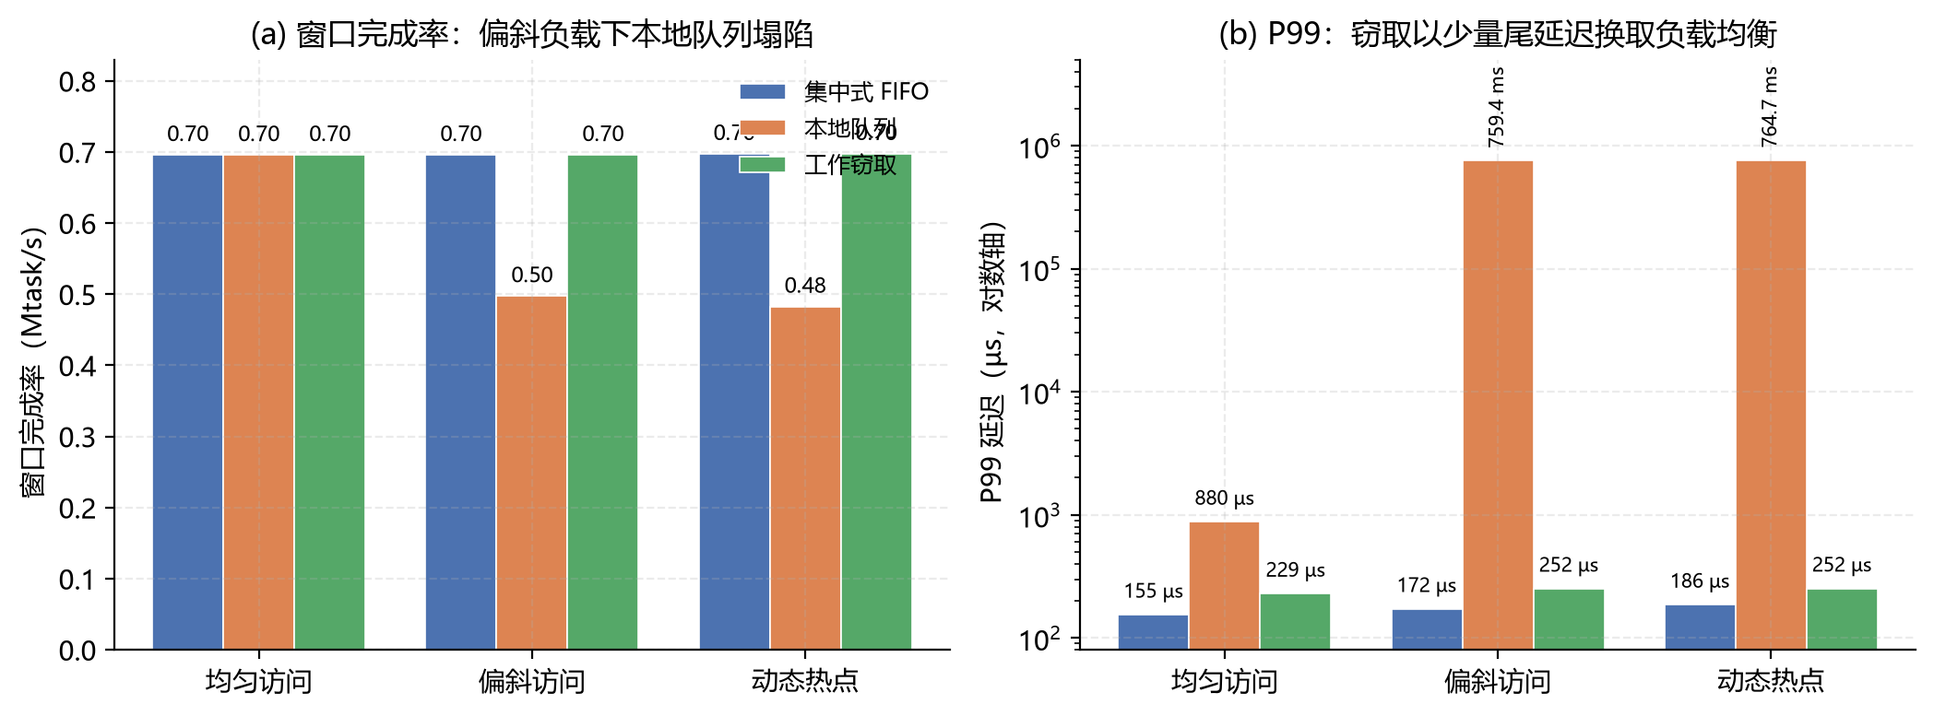
图 1 三种负载下的窗口完成率与 P99：窃取在偏斜/动态热点下恢复完成率，在均匀负载下接近 FIFO
先看完成率。均匀负载下三种策略几乎相同（0.695–0.696），说明窃取在没有失衡时不会拖慢系统；偏斜与动态热点下，本地队列跌到 0.497/0.483，而窃取保持在 0.696/0.697，与 FIFO 持平。这是因为热点分片的溢出量小于其余 19 核的空闲容量，窃取足以吸收。注意这里的完成率是固定 0.5 s 窗口内的完成数，不把排空段计入分母；旧口径“完成数 / makespan”会把本地队列算成 0.25/0.24，和 10%/12.8% 的丢弃率对不上。
再看尾延迟。均匀负载下 FIFO 的 P99 最低（154.7 µs），窃取为 229.1 µs，本地队列为 880.0 µs。这正是第 5.1 节预言的“池化损失”：FIFO 有 20 个服务台共享一个队列，窃取只有 1 个服务台加按需扩容，本地队列则是彻底的单台。偏斜负载下排序反转：FIFO 172 µs、窃取 252 µs、本地队列 759 ms。本地队列的 759 ms 不是服务慢，而是队列被塞满后，排在队尾的请求要等一整轮排空。
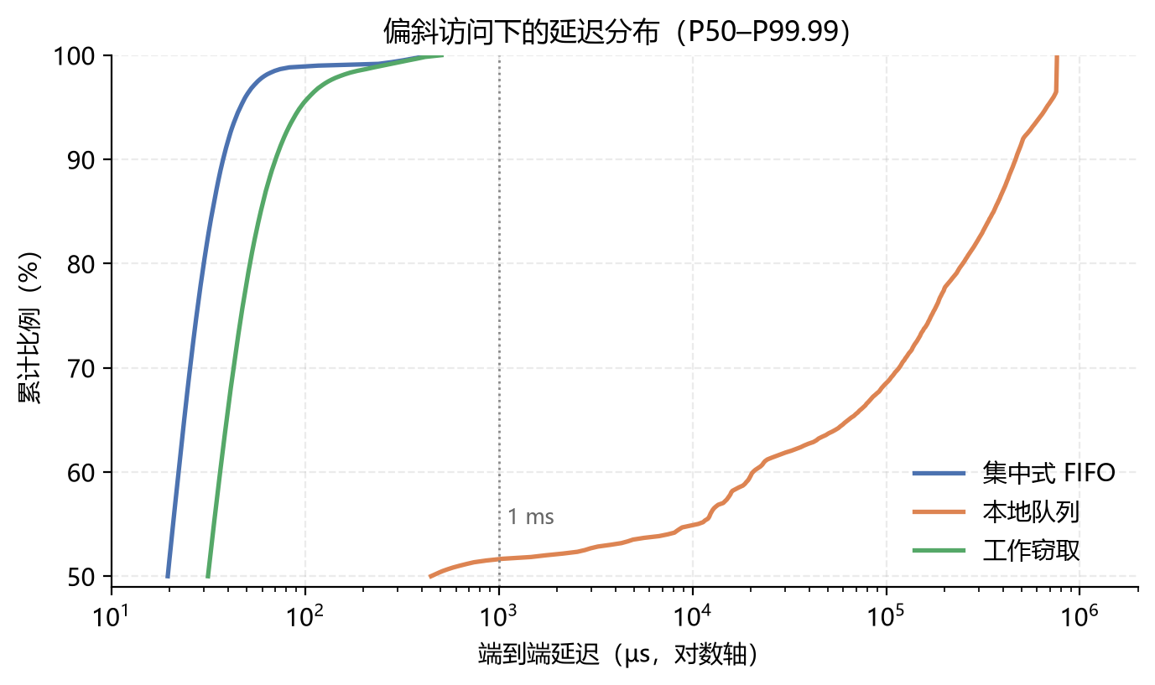
图 2 偏斜访问下的延迟分布：本地队列在 99% 之后迅速抬升到数百毫秒，窃取与 FIFO 保持在同一量级
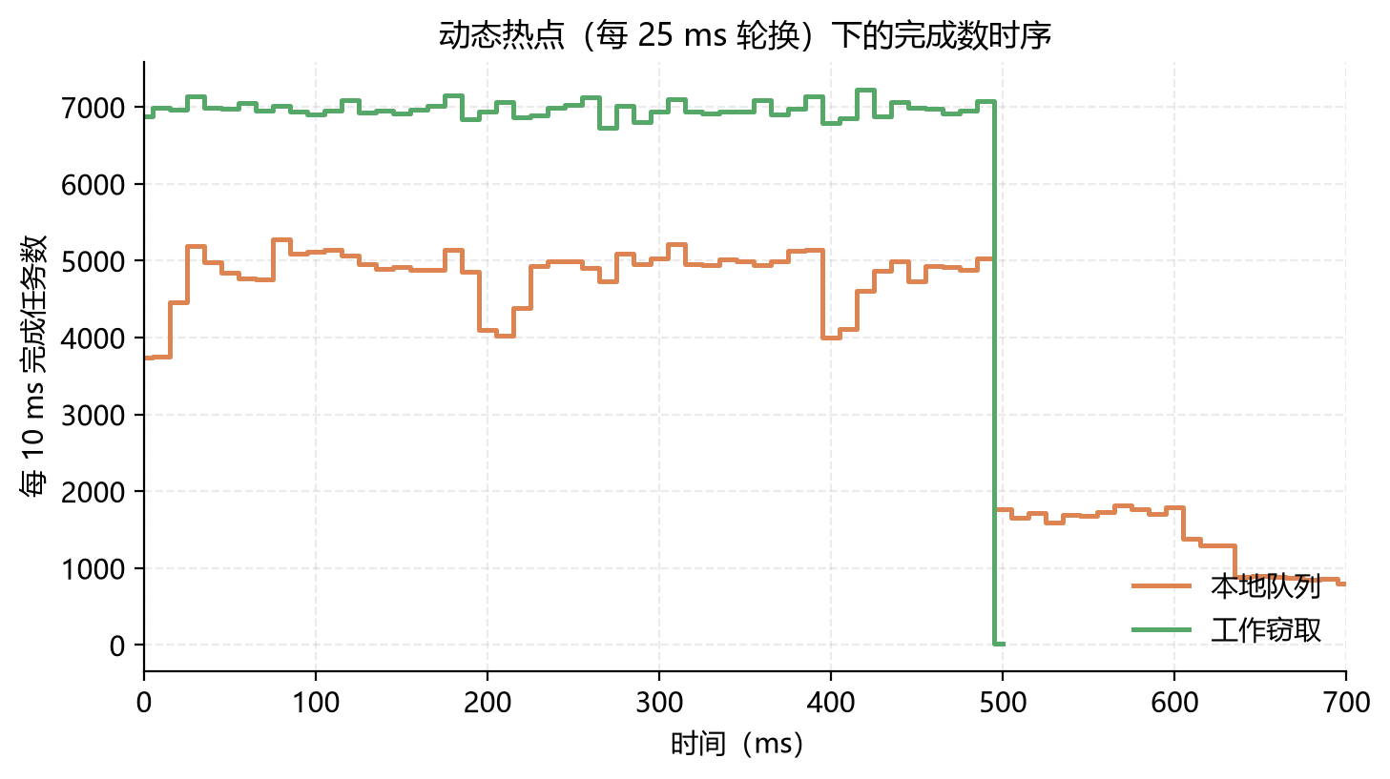
图 3 动态热点下的完成时序：本地队列在热点轮换附近出现下凹，窃取保持平稳（每 10 ms 统计）

6.3 阈值的影响
表 14 窃取阈值扫描（偏斜访问；阈值语义统一为“受害者队列长度 > k”）
阈值 k | P99（µs） | P99.9（µs） | 窃取/千任务 | 每任务窃取率
1 | 222.0 | 426.5 | 450.6 | 0.45
2 | 251.7 | 434.3 | 373.5 | 0.37
4 | 328.7 | 476.2 | 330.2 | 0.33
8 | 534.2 | 907.3 | 304.2 | 0.30
16 | 1085.9 | 2231.8 | 291.7 | 0.29
32 | 2261.4 | 5447.7 | 286.6 | 0.29
64 | 4368.0 | 14692.3 | 285.2 | 0.29

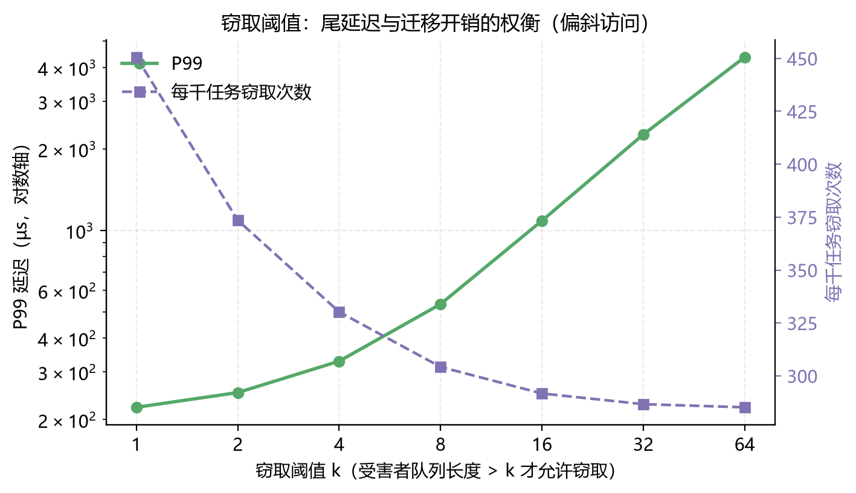
图 4 阈值从 1 增到 64：P99 近似线性上升，窃取率下降但很快饱和
阈值把“迁移频率”和“排队长度”放在一个旋钮的两端。k 从 1 增到 64，窃取率从 0.45 次/任务降到 0.29，但 P99 从 0.22 ms 升到 4.37 ms，近似线性（斜率约 65 µs/阈值）。这是因为受害者队列里始终积压着约 k 个任务，每个约 23 µs，再叠加长任务与迁移的方差。窃取率在 k ≥ 8 后基本饱和（0.30→0.29），说明此时再增大阈值只是让任务多排队，并不能显著减少迁移——阈值的主要收益在前几档，过了拐点就是纯损失。
对本实验的参数，k = 1–2 是延迟优先配置，k = 4–8 是吞吐/迁移折中配置；若 SLO 是 1 ms，k 不应超过 8。这也给出一个可操作的初值公式：k ≈ ceil(T_slo / E[S])，再在运行期用反馈控制微调。

6.4 NUMA 亲和感知
随机选择受害者会把任务偷到另一个 NUMA 节点，执行时访问远程内存。模型给跨节点执行加 35% 的服务时间惩罚，比较两种受害者选择策略：随机窃取，以及优先同节点、同节点无活时才跨节点的亲和感知窃取。
表 15 随机窃取与亲和感知窃取的对比（remote_pen=0.35，n≈34.8 万）
负载 | 策略 | P99（µs） | 远程执行比例 | 窗口完成率（Mtask/s）
均匀 | 随机窃取 | 251.8 | 10.5% | 0.696
均匀 | 亲和感知 | 236.1 | 4.2% | 0.696
偏斜 | 随机窃取 | 284.2 | 23.3% | 0.696
偏斜 | 亲和感知 | 276.1 | 19.7% | 0.696

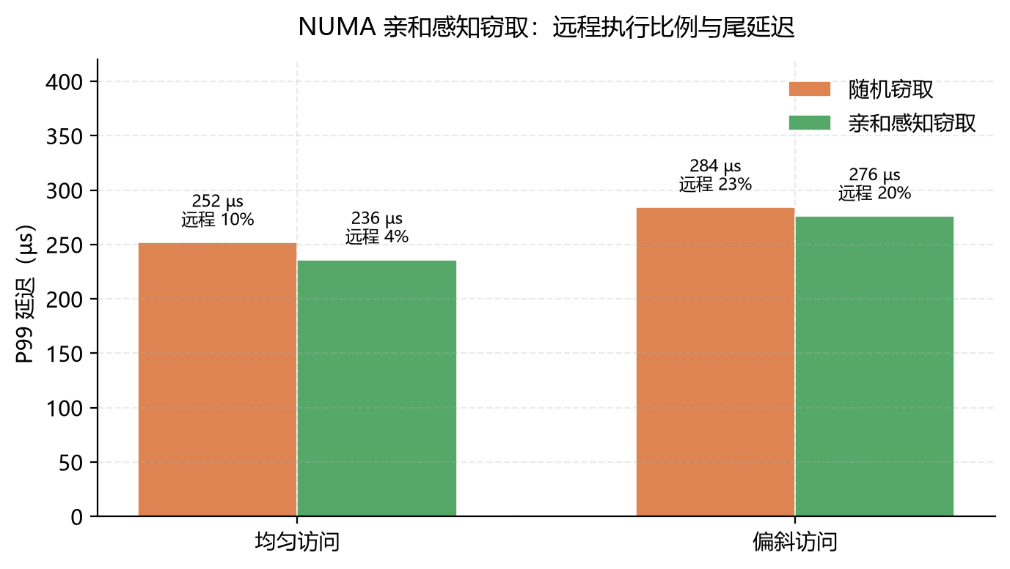
图 5 亲和感知只降低了一部分远程执行比例，P99 改善有限（均匀 −6.2%，偏斜 −2.8%）
修复“亲和分支未从 idle 移除”的 bug 后，结果比原先温和得多：偏斜负载下随机窃取有 23.3% 的任务在异地执行，亲和感知降到 19.7%，P99 从 284.2 µs 降到 276.1 µs（−2.8%）；均匀负载下 10.5% → 4.2%，P99 从 251.8 µs 降到 236.1 µs（−6.2%）。
为什么降不到零？因为亲和策略只作用于“派发路径”的横向窃取，空闲线程在探测受害者时仍会跨节点；修复后偏斜负载仍有约 20% 的远程执行。这说明“偷谁”与“怎么偷”都重要，但仅靠派发端的同节点优先不足以消除远程访问；要真正做到接近零，需要把探测路径也限制在同节点，或给跨节点窃取设置更长的冷却期与更低的预算。本实验的亲和策略只做了派发端，因此只能拿到有限的收益。

6.5 C++ 微基准
仿真之外，用 C++17 在真实的 20 个逻辑处理器上跑一组对照：200 万个任务，80 个分片，每个任务做 512 次相关哈希探测（约 4–7 µs），1% 的长任务做 16384 次。三种策略处理同一批任务，从同一 barrier 起跑，比较 makespan 与吞吐。任务在计时前预生成，避免把构造开销混入结果；工作窃取的双端队列采用第 3 节的Chase-Lev 实现，正确性由独立压力测试验证（20 万项恰好消费一次）。
表 16 20 线程 C++ 微基准（2,000,000 任务，3 轮中位数；相对窃取=本策略 makespan ÷ 窃取 makespan）
负载 | 策略 | makespan（ms） | 吞吐（Mtask/s） | 相对窃取
均匀 | 集中式 FIFO | 772.0 | 2.590 | 1.49×
均匀 | 本地队列 | 495.0 | 4.040 | 0.96×
均匀 | 工作窃取 | 516.5 | 3.872 | 1.00×
偏斜 | 集中式 FIFO | 571.7 | 3.498 | 1.12×
偏斜 | 本地队列 | 1326.2 | 1.508 | 2.59×
偏斜 | 工作窃取 | 511.4 | 3.910 | 1.00×

均匀负载下窃取的 makespan 比 FIFO 短 33%，但比本地队列慢 4%（516.5 ms 对 495.0 ms）。FIFO 慢的原因是全局游标的原子操作与缓存行争用，以及任务被随机分给任意核后分片表不在本地缓存；本地队列与窃取在均匀负载下都没有明显失衡，差异主要来自窃取的探测/迁移开销。原始 3 轮日志在 results/bench_rounds.log，环境记录在 results/env.txt。
偏斜负载下差距拉大：本地队列的 makespan 是窃取的 2.59 倍（1326.2 ms 对 511.4 ms），FIFO 也比窃取慢 12%。FIFO 在这里的劣势同样来自局部性——它能把任务均衡地分给 20 个核，但每个核都要访问不在本地的分片表。这个方向与仿真一致（偏斜下窃取远好于本地），但两者的延迟定义不同：仿真用泊松到达与固定 0.5 s 窗口，C++ 用 t0 批量提交与 makespan，不能逐项对照，更不能互相“证明”绝对值。

6.6 结果讨论与有效性威胁
上述结论有明确的适用边界，需要如实说明：
• FIFO 被理想化。仿真关闭了锁排队，C++ 基准用原子游标而非互斥队列；真实的全局队列在 32 核以上会因缓存行弹跳与唤醒开销出现负扩展。因此“FIFO 的 P99 更低”只在低争用、任务较粗的条件下成立。
• 任务粒度偏大。仿真单任务 20 µs、微基准约 4–7 µs，属于“批任务”量级；若单任务是数百纳秒的哈希查找，窃取与队列开销占比会显著上升，需要先聚合。
• C++ 基准的方法学。三种策略固定按 fifo→local→ws 顺序运行，所有任务在 t0 一次性提交，延迟主要反映排队而非请求到达；ws 的任务-核归属由 by_owner 预分配构造；空闲线程的探测与 yield 计入makespan；预填充不计时。20 线程跑在 20 个逻辑处理器上（SMT 共享物理核），因此绝对值只用于同轮相对比较。
• 单种子与样本量。主实验使用固定种子（20261104），34.8 万样本对 P99.9 约有 350 个观测点；以种子 7 复核时，P99 最大偏差 6.3%（dynamic/FIFO 186.4→174.6 µs），P50 最大偏差 10.8%（dynamic/本地 4.3→4.8 ms），完成率偏差在 1% 以内。因此不能宣称“偏差均小于 5%”；极端尾部的估计仍有不确定性，报告只比较方向和量级。
• 丢弃模型。本地队列在偏斜下丢弃 10–13% 的请求，这部分延迟未计入分位数；若改为无界队列，P99 会更高、吞吐更低，结论方向不变但数值不可直接比较。
• 硬件差异。C++ 基准运行在 20 个逻辑处理器上，未绑核、未隔离，受 SMT 邻居与后台进程影响；仿真中的双节点拓扑是建模设定，不代表本机实测 NUMA 行为。
因此，本册把仿真结论定位为“机制验证”而非“性能承诺”：它说明在给定假设下，窃取如何改变排队结构；真实系统还需要用 YCSB + perf 在目标平台上复测，并按第 6.3 节的方法重新标定阈值。

7 优缺点、适用范围与改进方向

7.1 优点
• 兼顾均衡与局部性：绝大多数任务由属主执行，只有真正失衡时才跨核；这是它相对集中式队列的核心优势。
• 去中心化、可扩展：没有全局队列与全局锁，窃取只碰受害者队列的 top，核数增加时不会出现单点瓶颈。
• 理论保证：对严格计算有 T_P ≤ T_1/P + O(T_∞) 的期望界，空间可做到 O(P·S_1)。
• 对不规则负载鲁棒：偏斜、动态热点、递归分治、粒度不均的扫描任务都能受益；本实验中窗口完成率从 0.497/0.483 恢复到 0.696/0.697（约 1.4 倍），P99 从 759/765 ms 降到约 252 µs。
• 摊还成本低：窃取是低频事件，单次约 1 µs，被随后执行的成百上千个任务摊薄。

7.2 缺点
• 非确定性：同样的输入可能产生不同的执行顺序，给调试、复现与审计带来困难。
• 迁移抖动：阈值过低或负载快速变化时，任务在核间弹跳，CPU 利用率高但吞吐不升。
• NUMA 不友好（默认实现）：随机受害者会把任务偷到远程节点；本实验中约 24% 的执行是远程的。
• 终止检测复杂：需要饥饿标志、两阶段确认与退避，写错会导致空转或提前退出。
• 对强亲和任务无效：绑定设备、连接或线程本地状态的任务不能迁移，只能转发请求。

7.3 改进方向
结合本册的实验，下面六个方向按收益从高到低排列：
1. 亲和感知窃取（部分验证）。受害者选择按“同 LLC → 同节点 → 跨节点”分级，跨节点设置更长冷却期。本实验的派发端亲和只把远程执行从 23.3% 降到 19.7%、P99 降低 2.8%，说明还要同时限制探测路径，否则空闲线程仍会跨节点偷任务。
2. 自适应阈值。以 k ≈ ceil(T_slo / E[S]) 为初值，用 AIMD 根据 P99 误差调整：连续三个窗口超过目标 1.2 倍则 k 减半，连续十个窗口低于 0.8 倍则 k 加一。阈值的主要收益在前几档，因此调整应“快降慢升”。
3. 批量窃取（偷一半）。任务很短（< 数 µs）时，一次只偷一个会让 CAS 与唤醒成本超过执行；一次取走队列的一半，可把窃取次数降一个数量级，代价是可能造成新的不均。
4. 延续窃取（continuation stealing）。任务分裂时，当前线程继续执行一个分支，把“延续”留给窃取者。它把串行执行时的栈深从 O(T_1) 降到 O(P·S_1)，适合递归分治与深度很大的扫描。
5. 优先级感知与可偷标记。前台任务只允许同节点窃取或禁止窃取；后台任务可偷但受令牌桶限制；受害者前台队列过长时，后台任务不允许被偷走。这样窃取不会破坏前后台隔离。
6. 与分片迁移协同。秒级以上的持续热点，应该迁移分片所有权（连同内存与路由），而不是持续偷任务；毫秒级的瞬时热点用窃取。两种机制的时间尺度不同：窃取管“这一瞬”，迁移管“这一段时间”。
此外还有两个工程性改进：把窃取统计做成每线程本地计数，避免全局计数器成为新的争用点；把“窃取失败”的退避与提交唤醒合并成一个事件机制，减少空闲线程的无效扫描。

7.4 选型建议
表 17 按场景选择调度策略
场景 | 建议 | 理由
任务同质、核数 ≤ 8、顺序重要 | 集中式 FIFO | 实现简单、无饥饿、顺序确定；争用尚可接受
强亲和、任务不可迁移 | 本地队列 + 请求转发 | 迁移会破坏正确性或局部性
前后台混合、SLO 严格 | 优先级 + 窃取（后台可偷） | 隔离长任务，同时利用空闲核
偏斜/动态热点、任务 ≥ 20 µs | 亲和感知窃取 + 自适应阈值 | 本实验验证的组合
递归分治、栈空间敏感 | 延续窃取 | 空间 O(P·S_1)，避免栈溢出
超短任务（< 1 µs） | 先聚合再窃取 | 否则 CAS 与唤醒成本超过执行

8 小结
任务窃取是“本地队列”的必要补丁：它用一条“空闲者从受害者顶部取任务”的规则，把分片队列在失衡时重新粘合成一个多服务台系统，同时保留常态下的数据局部性。它的设计核心是所有权分离（owner LIFO / thief FIFO）、随机化受害者与拉取式迁移；它的代价是迁移、抖动、NUMA 远程访问与非确定性。
本册用 20 线程仿真与 C++ 微基准验证了三点：偏斜与动态热点下，窃取把窗口完成率从 0.497/0.483 Mtask/s 恢复到 0.696/0.697 Mtask/s，P99 从约 759/765 ms 降到约 252 µs；均匀负载下，它以约 48% 的 P99 代价换取可扩展性与局部性，仍显著优于纯本地队列；亲和感知只作用于派发路径，远程执行从 23.3% 降到 19.7%、P99 降低 2.8%，收益有限，不能宣称“接近零远程”。阈值实验进一步说明，尾延迟主要由“队列里排了多少任务”决定，而不是“迁移了多少次”——这为参数选择提供了直接依据。
把窃取放回课题的六种算法中，它既不是万能的，也不是可有可无的：它是每核一线程架构在“均衡”这一维上的标准答案，但必须与优先级、限流、分片迁移和反馈控制组合，才能同时守住吞吐与尾延迟。

附录 A 核心代码摘录
以下摘自配套的 C++17 参考实现 ws_deque.hpp，展示 Chase-Lev 双端队列的所有者路径与窃取路径。完整代码、压力测试与微基准见 code/ 目录。
// 所有者：底部压入（仅 owner 线程调用）
void push(T v) {
size_t b = bottom_.load(relaxed);
size_t t = top_.load(acquire);
Array* a = array_.load(relaxed);
if (b - t > a->cap - 1) a = grow(a, b, t); // 满则翻倍
a->at(b).store(std::move(v), relaxed);
atomic_thread_fence(release); // 元素先于 bottom 可见
bottom_.store(b + 1, relaxed);
}

// 所有者：底部弹出；只剩一个时与窃取者 CAS 竞争
bool pop(T& out) {
size_t b = bottom_.load(relaxed);
size_t t = top_.load(relaxed);
if (b <= t) return false;
--b;
Array* a = array_.load(relaxed);
bottom_.store(b, relaxed);
atomic_thread_fence(seq_cst);
t = top_.load(relaxed);
if (t > b) { bottom_.store(b + 1, relaxed); return false; }
out = a->at(b).load(relaxed);
if (t == b &&
!top_.compare_exchange_strong(t, t + 1, seq_cst, relaxed)) {
bottom_.store(b + 1, relaxed); // 被偷走，恢复
return false;
}
return true;
}

// 窃取者：顶部取最老任务；失败即放弃
bool steal(T& out) {
size_t t = top_.load(acquire);
atomic_thread_fence(seq_cst);
size_t b = bottom_.load(acquire);
if (t >= b) return false;
Array* a = array_.load(acquire);
out = a->at(t).load(relaxed);
return top_.compare_exchange_strong(t, t + 1, seq_cst, relaxed);
}

压力测试（bench_ws --selftest）让 1 个所有者与 4 个窃取者并发处理 20 万项，逐项检查 missing=0、duplicates=0；微基准（bench_ws 2000000 20 skew）在 20 线程上比较三种策略的 makespan。两者均随附源码与运行命令。

附录 B 复现说明
目录结构与运行方式如下（Windows / Linux 均可）：
课题7_任务窃取/
├── 任务窃取调度_课题7.docx 本报告
├── code/
│ ├── ws_deque.hpp Chase-Lev 双端队列（C++17）
│ ├── bench_ws.cpp 20 线程微基准 + 正确性自测
│ ├── sim_ws.py 离散事件仿真（三种策略、三种负载）
│ └── plot_results.py 由结果 JSON 生成插图
├── results/ sim_main.json / sim_sweep.json / sim_affinity.json
│ bench_rounds.log / env.txt
├── verify_numbers.py 交叉检查表 13–16 与 JSON/日志
└── fig/ 报告插图（PNG）

# C++ 参考实现（建议跑 3 轮，取中位数）
g++ -O2 -std=c++17 -pthread code/bench_ws.cpp -o bench_ws
./bench_ws --selftest
for i in 1 2 3; do ./bench_ws 2000000 20 skew; done
for i in 1 2 3; do ./bench_ws 2000000 20 uniform; done

# 仿真、插图与数字校验
python code/sim_ws.py --out results/sim_main.json
python code/plot_results.py
python verify_numbers.py

仿真的随机种子固定为 20261104，所有延迟数字均可在 results/*.json 中复核；C++ 表 16 的中位数由results/bench_rounds.log 的 3 轮原始输出计算。微基准的绝对数值随机型、编译器与后台负载浮动，比较时应以同一轮内的相对值为准。

附录 C 符号表与参考文献
表 18 符号表
符号 | 含义 | 符号 | 含义
P | 执行者/工作线程数 | T_1 | 单处理器执行时间
T_∞ | 无穷处理器下的关键路径 | S_1 | 单处理器栈空间上界
E[S] | 单任务平均服务时间 | C_steal | 一次窃取的成本
k | 窃取阈值 | ρ | 服务台利用率
Q | 单队列容量 | λ / μ | 到达率 / 服务率

参考文献：
• Blumofe R D, Leiserson C E. Scheduling Multithreaded Computations by Work Stealing. Journal of the ACM, 1999, 46(5): 720–748.
• Lé N M, Pop A, Cohen A, Zappa Nardelli F. Correct and Efficient Work-Stealing for Weak Memory Models. PPoPP 2013.
• Cooper B F, Silberstein A, Tam E, et al. Benchmarking Cloud Serving Systems with YCSB. SoCC 2010.
• Dean J, Barroso L A. The Tail at Scale. Communications of the ACM, 2013, 56(2): 74–80.
• Herlihy M, Shavit N. The Art of Multiprocessor Programming. 2nd ed. Morgan Kaufmann, 2020.
• Gunther N J. Guerrilla Capacity Planning. Springer, 2007.

